XULETA del significat de les icones D’UN VISOR LCD GENÈRIC

1 Selecció de qualitat d'imatge
2 Ajustament de flash - nit activat
3 Flash automàtic activat
4 Flash encès activat o flash apagat
5 Flash de reducció d'ulls vermells activat
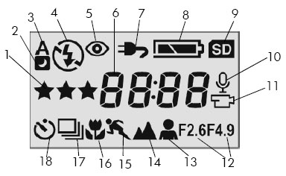
6 Nombre d'imatges fixes restants o temps restant (per a vídeo i clips d'àudio)
7 L’adaptador de corrent altern proporciona alimentació
8 Estat de les piles
9 Targeta de memòria instal·lada en la càmera – Situació de càrrega
10 S'està gravant àudio
11 S'està gravant vídeo
12 Obertura màxima del diafragma ajustada en 2,6 o 4,9
13 Mode retrat activat
14 Mode paisatge activat
15 Mode acció activat (imatges en moviment)
16 Ajustament de Macro activat
17 Ajustament de Ràfega activat
18 Disparador automàtic activat

